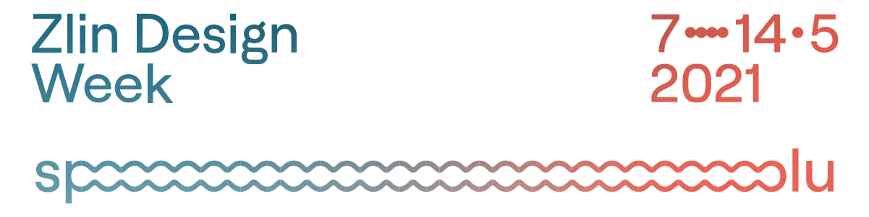
Design nezastavíš, říká výstava mezinárodní soutěže Best in Design 2020
Zlín, 8. prosince – Mezinárodní soutěž Best in Design v rámci Zlin Design Weeku už 11 let podporuje mladé designéry – a to i v době kultuře nepřející. Společně s přihlašováním do dalšího ročníku této soutěže se totiž otevírá i unikátní virtuální výstava vítězů a finalistů z roku 2020. Otevřeno bude 24 hodin denně od 8. 12. 2020 do 31. 1. 2021!
Soutěž Best in Design poprvé odstartovala v roce 2010 a od té doby podporuje designéry do 30 let z celého světa. Kromě finanční podpory zajišťuje začínajícím tvůrcům i kontakt s profesionály, zpětnou vazbu a mediální podporu. Soutěž je nedílnou součástí Zlin Design Weeku, který každý rok v květnu promění Zlín v nevšední město plné designu. Více informací o festivalu najdete na www.zlindesignweek.com.
Za tu dobu však nikdy nevznikla výstava podobného formátu – a to dokonce v kontextu celé české kulturní scény. Netradiční koncept využívá prostředí Mozilla Hubs v takovém rozsahu vůbec poprvé a kromě vystavení exponátů ve virtuálním prostředí umožňuje návštěvníkům vzájemně interagovat. Prostřednictvím svých avatarů spolu mohou vzájemně konverzovat i sdílet obsah. Vyzkoušet to můžete sami na https://bit.ly/BiDTop30.
Návštěvníky čekají ukázky prací 29 finalistů z oděvního, průmyslového, produktového, grafického či digitálního designu. „Originalita a míra inovativnosti, např. využití nové technologie, nebo materiálu. Funkční hledisko, ergonomie, uživatelský komfort, bezpečnost, snadná údržba, ekologická stránka. Estetická kvalita, symbolický a emocionální obsah a v neposlední řadě celková úroveň zpracování a potenciál uvedení do výroby,“ popisuje kritéria, která porotci během výběru hodnotili, Ladislav Škoda, šéfdesignér firmy Tescoma.
V netradičním prostoru si návštěvníci mohou prohlédnout například práce designérky Nikoly Mikulecké, která porotu zaujala netradičním návrhem pivní pípy, nebo Lukase Keysella s jeho návrhem univerzálního světového jazyka. Nebude však chybět ani kolekce During the Sunset Milana Flíčka, absolutního vítěze soutěže. Jeho práce do výstavy přenese inspiraci výročím 100 let republiky a jejími významnými osobnostmi.
„Do soutěže jsem se přihlásil kvůli tomu, že mi přijde velmi dobrý nápad podporovat mladé umělce, kteří to potřebují. Též mne zaujal její koncept a zpracování. Myslím, že je důležité sdílet svou tvorbu a tím pádem mít šanci spolupracovat, a setkat se tak s inspirativními lidmi,“ dělí se o své zkušenosti s Best in Design Milan Flíček.
Jedním z podnětů, které stály za zrodem výstavy, bylo právě vytvoření prostor, kde se budou moci designéři, porotci, partneři i návštěvníci vzájemně potkávat. Tyto plány však narušila další vlna pandemie, a tak se začalo pracovat na jiných formátech s postupně se měnícími opatřeními.
Celý proces přípravy byl časově velmi náročný a organizační tým narážel na určité, především technické, limity. Všechny modely a obrázky musí být upraveny tak, aby byly co nejefektivnější a využívaly co nejméně dat. Je potřeba mít perfektně zpracované podklady a celé prostředí optimalizovat pro mobilní zařízení.
Nakonec se však ukazuje, že i řešení, která nejsou spjata s fyzickým prostředím přináší řadu nových výzev, nápadů a příležitostí. Mezinárodní soutěž tak má totiž i zcela mezinárodní formát výstavy – můžete ji navštívit z Prahy, New Yorku i Singapuru, kdykoliv se vám bude chtít.
Martina Jelínková
public relations
martina.jelinkova@zlindesignweek.com

